ANEXO 3
Términos de Referencia para el concepto de apoyo
3.1 Componente I. Manejo Forestal Sustentable (MFS).
Anexo 3.1.4 Mejora de Infraestructura para la transformación forestal (MIT)

Conforme a lo determinado en los criterios de ejecución, resolución y prelación del concepto de apoyo del componente I. Manejo Forestal Comunitario, a continuación, se emiten los términos de referencia a los que habrán de sujetarse todas aquellas personas interesadas en obtener este tipo de apoyo.

Las actividades susceptibles de ser apoyados, será para renovar, expandir la capacidad industrial y la base tecnológica y operativa para crear una industria eficiente, a través de:

Adquisición.
Adquisición de cepillos (tipo industrial regruesadora 15” 3 a 5 HP, con soporte), Motores (eléctricos de 2 a 3HP dependiendo el uso), Canteadoras (de uso industrial 12”), Péndulos (con motor de 2 a 5hp y 2 camas de rodillos de 1.50 mts., disco de 16”), Resacadora, Ingletes, Sierras cintas, Kit de discos, Módulo de afilado, compra de equipo de seguridad (extintores, equipo de protección para trabajadores).

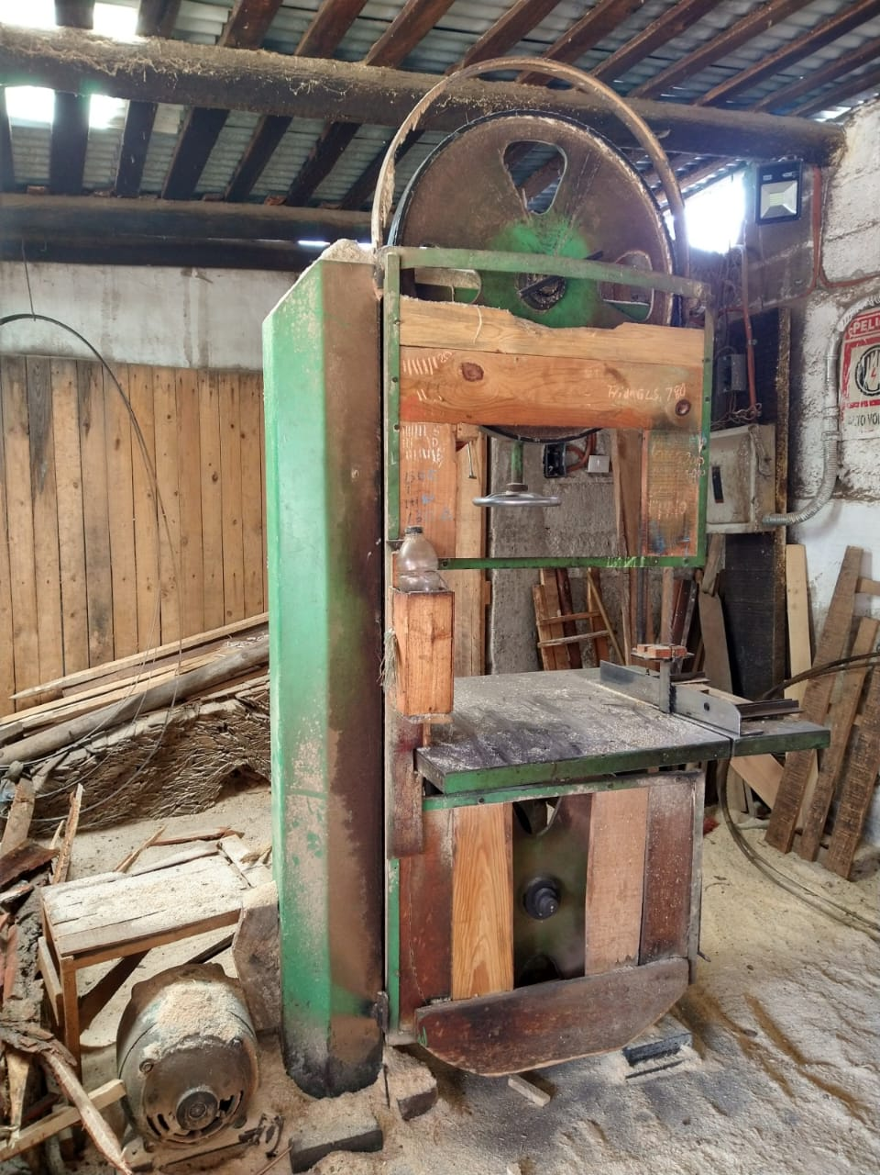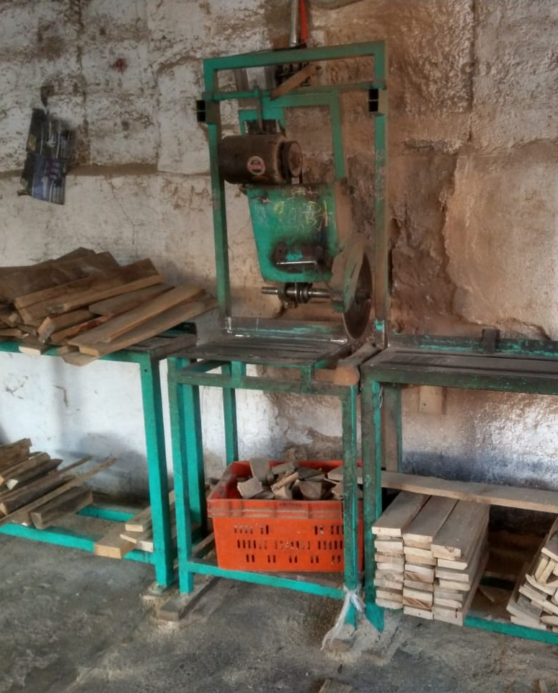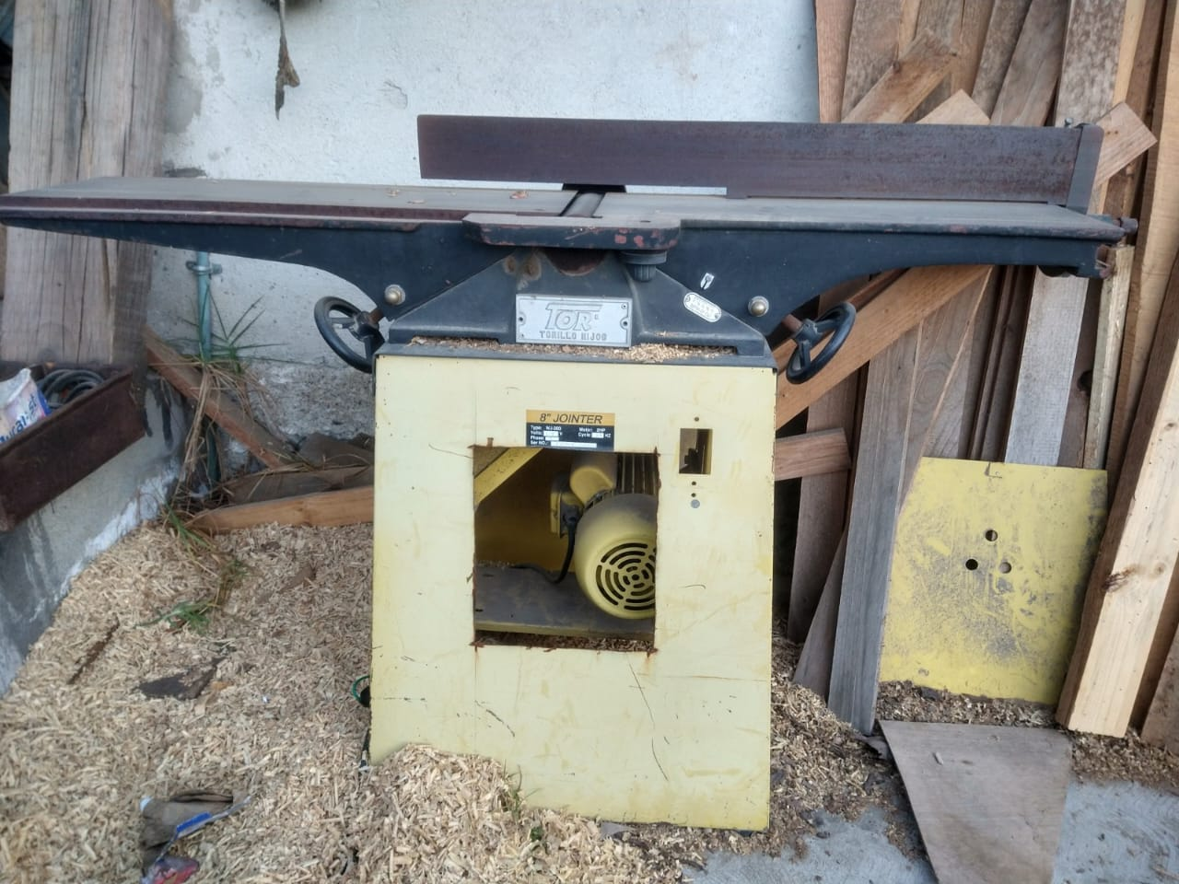

O alguna otra adquisición propuesta de acuerdo a la necesidad del centro siempre y cuando se propongan mejoras tecnológicas en los procesos actuales (ahorro el consumo de energía, automatización, reducción de costos de operación, mantenimiento y bajas emisiones) y el monto sea mayor al del apoyo, el faltante será cubierto por el solicitante, para ello se presentarán tres cotizaciones legibles y vigentes.

Mano de Obra
Reparación de motores, Cambio de discos, Instalación de transformador, albañilería, electricista, plomería, herrería para acondicionamiento y mejora de la nave del centro de transformación.

Capacitación
Toda aquella capacitación que se requiera para la mejora de procesos de transformación por parte de un consultor debidamente capacitado en la materia que corresponda.

Además de los requisitos específicos para este concepto se deberán considerar los siguientes:
- Contratos de compraventa del producto forestal de predios con PMF autorizado anexando copia simple de la autorización de aprovechamiento vigente.
  - Se deberá presentar la licencia municipal para la operación del centro de transformación.
  - El monto único por jornal diario será máximo $350.00 pesos.

ETAPA UNO

Entregar debidamente llenados los siguientes formatos y documentos:
- Solicitud única (Anexo 1).
- Formato técnico complementario (Anexo 2.1.4).

A continuación, se presentan los datos e información que debe ser incluida y presentada para la valoración del anteproyecto de mejora de infraestructura para la transformación forestal, se podrá complementar con lo ya mencionado en el anexo 6 “Guía para la elaboración de Anteproyectos”:

1. Portada: Componente y concepto de apoyo; nombre de la persona solicitante; nombre del predio; domicilio; localidad; municipio; datos de contacto de la persona beneficiaria y sus representantes; monto solicitado; Datos del Centro de Transformación, datos del asesor técnico responsable debidamente acreditado, lugar y fecha de elaboración.

2. Justificación Técnica.
Breve justificación de la actividad y/u obra solicitada:

3. Cronograma de actividades.

Actividad | Mes1 | Mes 2 | Mes 3 | Mes 4 | Mes 5 | Mes 6 | Mes 7 | Mes 8

4. Presupuesto
Actividad solicitada | Unidad de Medida | Monto solicitado ($) | Aportación del solicitante ($)
Del monto presupuestado para este concepto se podrá destinar hasta un 10% para asistencia técnica.

5. Beneficios esperados
Incluir los beneficios esperados con la aplicación de actividades propuestas, describiendo que se espera en cuanto a la mejora de los procesos de transformación.

6. Anexos
- Archivo tipo shape file del polígono de ubicación del centro de transformación debidamente georreferenciado.
- Para el caso de capacitación se deberá anexar el currículum del consultor con experiencia comprobable en el tema correspondiente.

ETAPA DOS

Una vez concluida la ejecución del proyecto, la persona beneficiada deberá entregar el Informe Final en formato digital (PDF o Word) e impreso, debidamente firmado y sellado, a más tardar el 30 de noviembre del presente año, el cual deberá contener lo siguiente:

I. Oficio de término de las actividades, ver anexo 7, donde el beneficiario señale la entrega del informe final y comprobación de los apoyos otorgados por el FIPRODEFO.

II. Informe final versión impresa y electrónica el cual debe contener:

- Portada. - que contenga el Componente y concepto de apoyo; nombre de la persona beneficiaria y del nombre del predio; domicilio, datos de contacto de la persona beneficiaria y sus representantes; monto otorgado; datos del asesor técnico, lugar y fecha de elaboración.

2. Metodología.

- Describir detalladamente las actividades realizadas durante el proyecto, incluyendo los datos que sean relevantes (fecha, participantes, etapas, inversión, cumplimiento de metas).
- Anexar evidencia documental de las acciones o actividades realizadas:

- Lista de raya con las firmas autógrafas de los trabajadores (ver formato Anexo 10).
- Copia de identificación oficial y/o pasaporte de las personas a quienes se realizaron los pagos.
- Facturas con requisitos fiscales de la persona beneficiaria.

- Número de veces que el asesor (a) técnico asistió al predio: ________________

3. Presupuesto utilizado.
Desglose de conceptos de gastos realizados de acuerdo a lo establecido en el anteproyecto debiendo justificarse el 100% del apoyo.

Actividad | Cantidad | Unidad de medida | Costo unitario | Subtotal
 |  |  | TOTAL

4. Ubicación en coordenadas

El área apoyada debe corresponder con el área autorizada, así mismo anexar el mapa de ubicación y tabla de coordenadas de las actividades realizadas, además deberá entregar un archivo en formato Shapefile o kml en coordenadas geográficas con datum WGS-84.

El plano deberá contener las siguientes especificaciones:

- La identificación de obras de acuerdo al tipo de actividad deberá hacerse por puntos, líneas o polígonos e incluir la tabla de atributos.
- El plano debe de incluir vías de comunicación internas (brechas o veredas) para tener referencia sobre los accesos al predio.
- Localidades o poblaciones externas o internas del núcleo agrario o del predio beneficiado.
- Contar con la leyenda respectiva.

Mapa 1. Mapa representativo para la entrega del informe final.
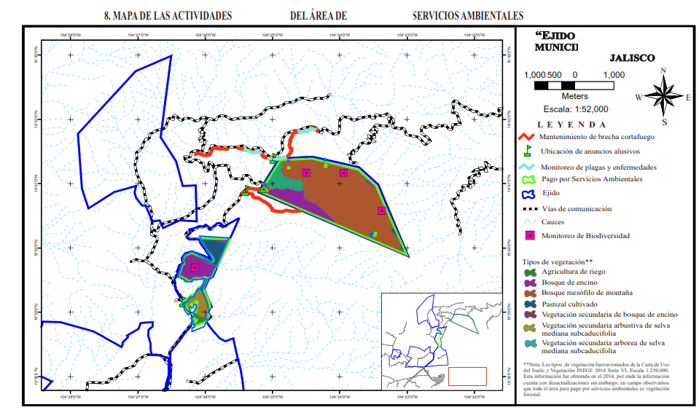

6. Anexo fotográfico.
Las fotografías comprobatorias deben estar georreferenciadas en formato digital .jpg (entregar en disco CD o USB).

7. Conclusiones de los resultados y el impacto obtenido en el predio.

8. Equidad de Género
Con la finalidad de generar un proceso incluyente y de participación comunitaria se recomienda, identificar a grupos de mujeres y jóvenes que pueden participar en las actividades comprometidas a realizar y con ello fortalecer su inclusión y participación en la conservación activa de los ecosistemas forestales y en el desarrollo de proyectos productivos, para lo cual, la persona beneficiaria, debe aplicar el siguiente cuestionario.

Cuadro 2. Cuestionario sobre Equidad y Género.
CUESTIONARIO DE EQUIDAD DE GÉNERO.
Identificación e inclusión efectiva de grupos de mujeres y jóvenes para impulsar o fortalecer su participación en las actividades y en proyectos productivos para generar un bienestar social y comunitario.
Responder las siguientes preguntas:
- ¿Existe interés de las mujeres o jóvenes para participar en actividades de conservación o llevar a cabo un proyecto productivo sustentable?
- Si la respuesta es sí, ¿En qué actividad o proyecto?
- ¿Qué necesidades identifican para iniciarlo (inclusión en la toma de decisiones, financiamiento, organización, asesoría, capacitación, entre otros)?
- ¿Existe algún grupo de mujeres o jóvenes ya conformado que está llevando a cabo un proyecto productivo sustentable?
Si la respuesta es sí, ¿Qué proyecto es y qué expectativas de crecimiento tienen?
- ¿Qué necesidades identifican para fortalecer el proyecto existente (equipamiento, financiamiento, impulso a la cadena de valor, comercialización, entre otros)?

______________________________________  NOMBRE Y FIRMA DEL BENEFICIARIO*  (nombre, firma y sello de todos los representantes del núcleo agrario) | ______________________________________  NOMBRE Y FIRMA DEL ASESOR TÉCNICO*

*El informe final debe estar firmado por el beneficiario y el asesor técnico.

